第10章 HttpResponse对象
Request 和 Response 对象起到了服务器与客户机之间的信息传递作用，Request 对象用于接收客户端浏览器提交的数据，而 Response 对象的功能则是将服务器端的数据发送到客户端浏览器。
对于 HttpRequest 对象来说，是由 Django会自动创建, 但是，HttpResponse 对象就必须自己创建，其实每个 View 方法必须返回一个HttpResponse对象，HttpResponse 类位于django.http.HttpResponse类中。
一、HttpResponse初始化函数
可以通过给 HttpResponse 的构造函数传递字符串表示的页面内容来构造 HttpResponse 对象，其初始化函数如下：
HttpResponse.__init__(content='',content_type=None,status=200,reason=None,charset=None)
1、content：可以是一个迭代器或字符串，一般情况下是字符串，那么这个字符串将作为相应报文的主体内容，也就是说如果是一个 http 文档，那么这个文档将会放入响应报文的主体中，最后在浏览器中显示，这也是最为常用的方式之一。
2、content_type：用于指定 MIME 类型和编码，例如：“text/html; charset=utf-8”。客户端需要知道主体是什么类型的资源，才能调用相应的插件或内置的程序去处理。如果不传入，也就是为 None 时，将使用 DEFAULT_CONTENT_TYPE 的值来指定 MIME 类型，这个值默认为：'text/html';使用 DEFAULT_CHARSET 的值来指定文件编码，默认为：'utf-8'。
3、status：响应状态码，200代表成功，一般不需要改变，除非有特殊要求。
4、reason：原因短语，也就是 200 ok 中的 ‘ok’，因为客户端是根据状态码来判断响应是否成功的，所以 reason 的影响几乎为 0 ，只是对人的提醒而已。如果没有指定, 则使用默认响应短语。也就是 200 就对应于 ok，404 就对应于 not found。
5、charset：在response中被编码的字符集。如果没有给定（也就是为None），将会从 content_type 中提取，如果提取不成功， 那么 DEFAULT_CHARSET 的设定将被使用。
例子1：一般地, 如果不访问模板，你可以通过给HttpResponse的构造函数传递字符串表示的页面内容来构造HttpResponse对象:
response=HttpResponse("Hello,Django!")
return response
例子2:如果要访问模板
from django.http import HttpResponse
from django.template import loader
t1 = loader.get_template('index.html')
context = {'h1':'hello'}
return HttpResponse(t1.render(context))
但在实际开发的中，常用render这种快捷方式来实现第二种写法，下面会讲到。

二、HttpResponse属性
下面是HttpResponse常见的一些属性:
1、 HttpResponse.content ：表示内容的字符串，对应于我们传入的 content 参数的值。
2、HttpResponse.charset ：一个表示编码的字符串，对应于 charset 参数，如果实例化的时候没有给定，将从 content_type 中解析出来，如果解析失败，将使用 DEFAULT_CHARSET 的值。
3、HttpResponse.status_code :表示响应的状态码。在 1.9 中除非 reason_phrase 属性被显式的设置，否则在构造函数外修改状态码时，也会修改 reason_phrase 属性。也就是说，当我们在创建实例的时候，并没有设置 reason ，原来的状态码是 200 ，当我们在构造器外修改这个属性的时候，如修改成 404，那么 reason_phrase 属性就变成对应的 not found。
4、 HttpResponse.reason_phrase ：表示响应的原因短语，对应于 reason 参数。在1.9中 reason_phrase 不再默认为全部大写字母。现在使用 HTTP 标准的默认原因短语。除非显式设置，reason_phrase 由status_code 的值的确定。
5、 HttpResponse.streaming ：这个选项总是 False。由于这个属性的存在，使得中间件（middleware）能够区别对待流式 response 和常规 response 。
6、HttpResponse.closed ：如果响应已关闭，则是 True 的。
例子：
def index(request):
response=HttpResponse("Hello,Django!")
print(response.content)
print(response.status_code)
print(response.charset)
print(response.cookies)
print(response.reason_phrase)
print(response.streaming)
print(response.closed)
return response

三、HttpResponse常见方法：
1、HttpResponse.__setitem__(header, value)
由给定的首部名称和值设定相应的报文首部。 header 和 value 都应该是字符串类型。
2、HttpResponse.__delitem__(header)
根据给定的首部名称来删除报文中的首部。如果对应的首部不存在将沉默地（不引发异常）失败。不区分大小写。
3、HttpResponse.__getitem__(header)
根据首部名称返回其值。不区分大小写。
4、HttpResponse.has_header(header)
通过检查首部中是否有给定的首部名称（不区分大小写），来返回 True 或 False 。
5、 HttpResponse.setdefault(header, value)
设置一个首部，除非该首部 header 已经存在了。
另外，我们还可以使用类字典的方法来设置首部，例如：
>>> response = HttpResponse()>>> response['Age'] = 120
>>> del response['Age']
6、 HttpResponse.write(content)
将 content 写到报文的主体中，这使得 HttpResponse 的实例类似于文件对象。类似的还有：
HttpResponse.flush() ：将缓存区的内容写入到报文中
HttpResponse.tell() ：移动文件中的操作指针
7、HttpResponse.getvalue()
从 HttpResponse.content中返回其值，这使 HttpResponse的实例类似于数据流对象。
8、 HttpResponse.writable()
总是 True，表示其是可写的。这使 HttpResponse 的实例类似于数据流对象。
9、 HttpResponse.writelines(lines)
在内容中写入多行，不添加行分隔符。这使 HttpResponse 的实例类似于数据流对象。
def index(request):
response=HttpResponse("Hello,Django!")
print(response.writable())
response.write("Hello,admin!")
response.writelines(["hello,user","hello asyn!"])
response.__setitem__("user","afeng")
print(response.has_header("user"))
print(response.__getitem__("user"))
print(response.get("user"))
print(response.getvalue())
return response

四、快捷函数(Django Shortcut Functions)
存在Django的django.shortcuts模块中，首先从该模块中导入快捷函数。
1、使用render，返回一个渲染后的HttpResponse对象
render(request, template_name[, context])：结合一个给定的模板和一个给定的上下文字典，并返回一个渲染后的HttpResponse对象。
request：该request用于生成response
template_name：要使用的模板的完整名称
context：添加到模板上下文的一个字典，视图将在渲染模板之前调用它
from django.shortcuts import render
def index(request):
return render(request, 'booktest/index.html', {'h1': 'hello'})
2、redirect(to)：重定向
为传递进来的参数返回HttpResponseRedirect
from django.shortcuts import redirect
def redirectbaidu(request):
return redirect("http://www.baidu.com")

更多的详情请参观官方文档：
https://docs.djangoproject.com/en/1.11/topics/http/shortcuts/
五、HttpResponse子类
主要是对一些404、500等错误页面的处理。
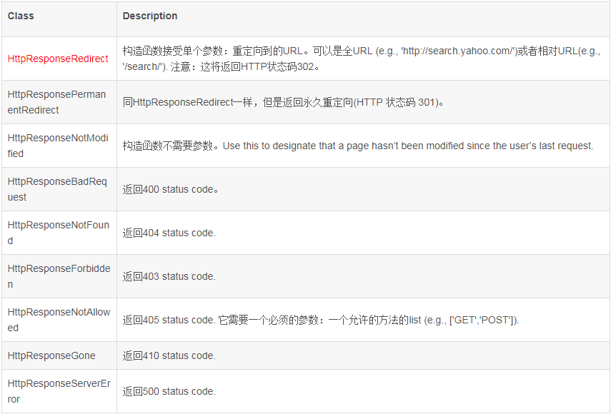
当然，你也可以自己定义不包含在上表中的HttpResponse子类。
开发实例:
from django.http import HttpResponseRedirect
def redirectbaidu(request):
return HttpResponseRedirect("http://www.baidu.com")

